**二年级数学期末模拟测试卷（一）**

**（满分：100分 时间：60分钟）**

**一、填空题。（1×37＝37分）**

1. 7个9的和比70少（ ），比6个9多（ ）。

【答案】 ①. 7 ②. 9

【解析】

【详解】略

2. 在括号里填上合适的数。

12＝（ ）×（ ）＝（ ）×（ ）

36＝（ ）×（ ）＝（ ）×（ ）

【答案】 ①. 2 ②. 6 ③. 3 ④. 4 ⑤. 4 ⑥. 9 ⑦. 6 ⑧. 6

【解析】

【详解】略

3. 10个☆，每2个一份，分成了（ ）份；10个☆，平均分成5份，每份是（ ）个。

【答案】 ①. 5 ②. 2

4. 在下面的（ ）里填上合适的长度单位。

手掌的宽大约是7（ ） 一只东北虎的身长大约是2（ ）

一枝铅笔长15（ ） 一只蜻蜓身长大约是8（ ）

一棵树高8（ ） 小床长大约2（ ）

【答案】 ①. 厘米 ②. 米 ③. 厘米 ④. 厘米 ⑤. 米 ⑥. 米

【解析】

【详解】略

5. 在（ ）里填上“＞”“＜”或“＝”。

67－29（ ）40 8÷2（ ）8－2 4米（ ）4厘米

100厘米（ ）1米 4×7（ ）4＋7 99厘米（ ）1米

【答案】 ①. ＜ ②. ＜ ③. ＞ ④. ＝ ⑤. ＞ ⑥. ＜

【解析】

【详解】略

6. （ ）里最大能填几？

4 ×（ ）＜13 （ ）× 9＜73 39＞（ ）× 5

【答案】 ①. 3 ②. 8 ③. 7

【解析】

【详解】略

7. 有一堆糖，比50块多，比60块少平均分给8个小朋友，正好分完。想一想，这堆糖有（ ）块。

【答案】56

【解析】

【详解】略

8. 数一数，下面的图形有（ ）条线段围成的。

学科网(www.zxxk.com)--教育资源门户，提供试卷、教案、课件、论文、素材以及各类教学资源下载，还有大量而丰富的教学相关资讯！

【答案】6

9. 按规律继续填数：

10、13、16、19、_____、_____、_____。

18、27、36、45、_____、_____、_____。

【答案】 ①. 22 ②. 25 ③. 28 ④. 54 ⑤. 63 ⑥. 72

【解析】

【分析】（1）观察给出的数列，每个数是前面的数加3所得，由此解答即可；

（2）观察给出的数列，每个数是前面的数加9所得，由此解答即可.

【详解】（1）10、13、16、19、22、25、28。

（2）18、27、36、45、54、63、72。

10. 在横线上写出所量物体长度

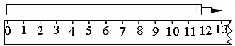铅笔长____ 厘米

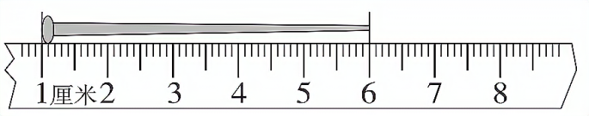铁钉长____厘米

【答案】 ①. 13 ②. 6

**二、选择题。（5分）**

11. 下面口诀中只能写出一道乘法算式的是（ ）。

A. 三四十二 B. 七七四十九 C. 二四得八

【答案】B

12. 9＋9＋9＋5可以改写成算式（ ）。

A. 4×9－5 B. 3×9＋5 C. 3×5＋9

【答案】B

13. 最接近1厘米是（ ）。

A. 小红的身高 B. 文具盒的长度 C. 小朋友的大拇指宽度

【答案】C

14. 下面几个乘法算式中，积最大的是（ ）。

A. 9×7 B. 7×8 C. 8×8

【答案】C

15. 求6的8倍是多少的算式是（ ）。

A. 6×8 B. 8＋8＋8＋8＋8＋8 C. 6＋8

【答案】A

【解析】

【分析】可逐项分析出每个算式所表示的含义，再做选择即可。

【详解】A．表示6的8倍是多少；

B．表示6个8是多少；

C．表示6与8的和是多少。

故答案为：A

**三、直接写出得数。（20＋8＝28分）**

16. 口算。

3×8＝ 20－13＝ 6×4＝ 32÷4＝ 9×3＝

7＋50＝ 54÷5＝ 36－18＝ 54÷6＝ 9×5＝

49÷7＝ 36÷4＝ 22＋8＝ 6×8＝ 5×7＝

18－7＋9＝ 2×3＋30＝ 2＋6＋13＝ 35÷7×6＝ 81÷9÷3＝

【答案】24；7；24；8；27  
57；10……4；18；9；45  
7；9；30；48；35  
20；36；21 ；30；3

17. 竖式计算。

   

【答案】32；84；94；30 竖式略

**四、实践操作。（2＋2＋3＝7分）**

18. 在方格里画一个平行四边形。

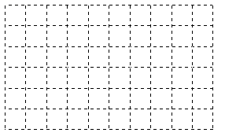

【答案】见详解

【解析】

【分析】两组对边分别平行的四边形，叫做平行四边形，依此画图。

【详解】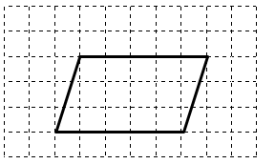

【点睛】此题考查的是画平行四边形，熟练掌握平行四边形的特点是解答此题的关键。

19. 画一条比2厘米长3厘米的线段。

【答案】学科网(www.zxxk.com)--教育资源门户，提供试卷、教案、课件、论文、素材以及各类教学资源下载，还有大量而丰富的教学相关资讯！

【解析】

【详解】比2厘米长3厘米应该是5厘米

20. 右边的图分别是谁看到的？连一连。

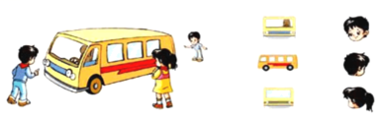

【答案】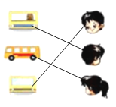

【解析】

【详解】由图可以看出，长发小女孩在汽车的左侧，短发小女孩在车的后方，小男孩在车的前方，则把他们看到的分别对应连起来即可．

**五、解决问题。（3＋3＋3＋4＋3＋7＝23分）**

21. 把一根彩带对折再对折后长5厘米，这根彩带原来长多少厘米？

【答案】20厘米

22. 公共汽车上原来有25人，到站后下去16人，又上来18人。公共汽车上现在有多少人？

【答案】27人

23. 小明做了5个毽子，小红做了6个毽子。他们一共做了多少个毽子？

学科网(www.zxxk.com)--教育资源门户，提供试卷、教案、课件、论文、素材以及各类教学资源下载，还有大量而丰富的教学相关资讯！

【答案】5＋6＝11（个）

【解析】

【详解】略

24. 

（1）一只螃蟹8只脚，7只螃蟹有多少只脚？

（2）几只螃蟹有24只脚？

【答案】（1）56只

（2）3只

【解析】

【详解】略

25. 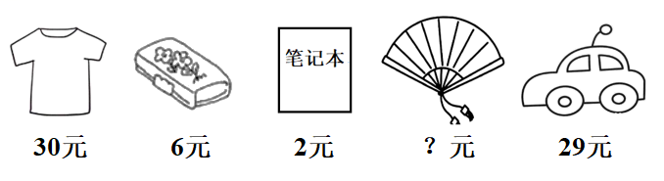

（1）买一件T恤的钱可以买多少个文具盒？

（2）一把扇子的价格比一辆玩具汽车贵8元，一把扇子多少元？

（3）小红买上面的一种物品，正好用去10元。她买的是什么？买了多少？

【答案】（1）5个；（2）37元；（3）笔记本；买了5本

【解析】

【分析】（1）根据题意可知，买一件T恤的钱÷买一个文具盒的价钱＝可以买的文具盒个数，据此列式解答；  
（2）根据题意可知，买辆玩具车的价钱＋8＝一把扇子的价钱，据此列式解答；  
（3）根据原题可知，10元是笔记本单价的倍数，由此可得，她买的是笔记本，要求买的本数，总价÷单价＝数量，据此列式解答。

【详解】（1）30÷6＝5（个）

答：买一件T恤的钱可以买5个文具盒。

（2）29＋8＝37（元）

答：一把扇子37元。

（3）10÷2＝5（本）

答：她买的是笔记本，买了5本。

26. 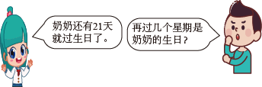

□○□＝□（ ）

【答案】21÷7＝3（个）